SOLICITUD de LiCENCIA TERRITORIAL
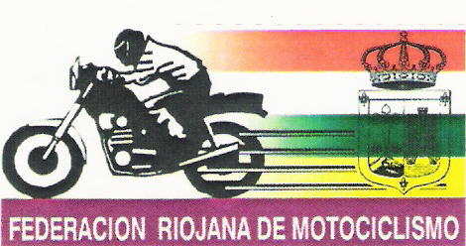

NOMBRE Y APELLIDOS:………………………………………………...
......................................................................................
Fecha de Nacimiento:.........................DNI: .................. ............
DirecciónCompleta:………………………………………………………...........................................................................................................................
código Postal:....................... Ciudad:................................... Provincia:............................................ CATEGORIA: ................................
Teléfono:.............................. Fax:............................ Movil: ………………
Email: ....................................................................
Motoclub: .........................................

Fecha de solicitud: .................................................

Observaciones y aclaraciones:

Firma:

Nº DE CUENTA CORRIENTE DONDE REALIZAR EL PAGO DE LA LICENCIA:
IBERCAJA: 2085/5651/35/0330525476
BBVA: 0182/3500.27.0200040240
* INDICAR NOMBRE APELLIDOS Y DNI DEL PILOTO

PARA CONTACTAR CON FRM
Email: frm@frmotos.es
Tel/fax: 941229450
Movil: RODOLFO 627544953/ VIRGINIA 664428987
PALACIO DE LOS DEPORTES DE LOGROÑO Horario: Martes y Jueves de 17:00 h a 20:30

